Video: Přírodní rezervace Praděd
Národní přírodní rezervace Praděd se nachází v Jeseníkách. Použijte online mapu nebo školní atlas a vyznačte, kde se na území České republiky nachází.
Vyznačte si na mapě místo svého bydliště. Pokud byste se do národní přírodní rezervace Praděd jeli podívat, jak dlouhá cesta by vás čekala? Jaké dopravní prostředky byste použili a kolik času byste potřebovali?

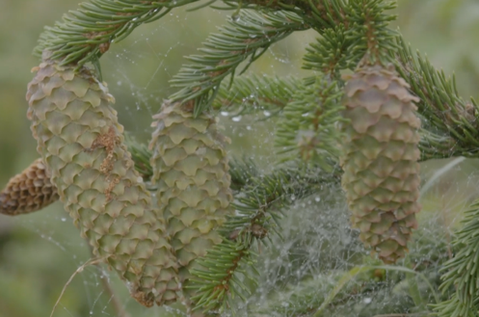

Smrkový prales je tvořen převážně jedním druhem stromu. Který to je?

Stromy, které zde rostou, mají mělké kořeny a silné větve. Zdůvodni, proč.

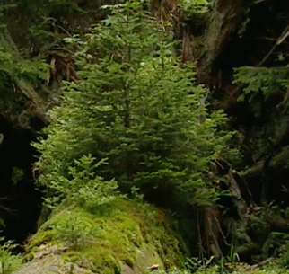
Zvláštní je i způsob jejich rozmnožování. Čím se liší od rozmnožování v běžném lese?

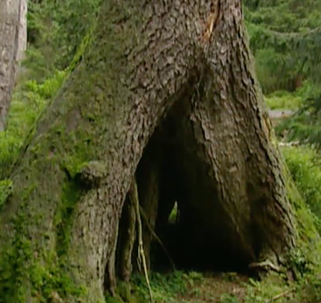
Určitě jste někdy slyšeli o chůdách. Pokud nevíte, co to je, načtěte si QR kód dole na stránce. Co jsou to ale chůdovité kořeny? Jak vznikají? A mají s chůdami něco společného?

Ve videu je zmínka o vegetační době. Je to doba, kdy panují příznivé podmínky k růstu rostlin. O kolik měsíců v roce se na tomto horském území jedná?

Pokud se chcete dozvědět, co jsou to vlajkové smrky, pusťte si toto video.
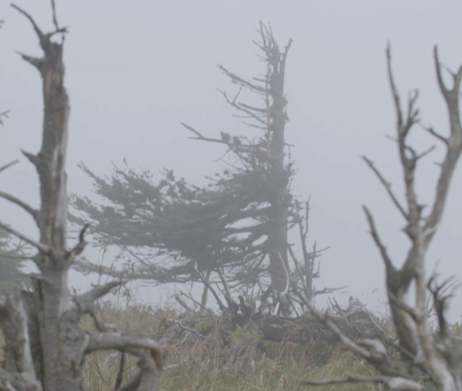

Autor: Hana Havlínová
Toto dílo je licencováno pod licencí Creative Commons [CC BY-NC 4.0]. Licenční podmínky navštivte na adrese [https://creativecommons.org/choose/?lang=cs].

